MACHTIGINGSFORMULIER
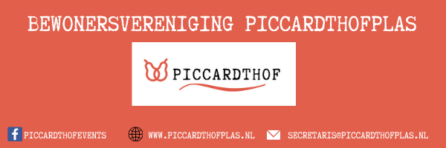

PERSOONLIJKE GEGEVENS

Naam :
Adres :
Postcode :
Plaats :
E-mailadres :

BETALING CONTRIBUTIE

Hierbij machtig ik de bewonersvereniging Piccardthofplas om de jaarlijkse contributie (momenteel €14,-) begin april af te schrijven. Deze machtiging loopt tot het moment dat u de machtiging zelf intrekt. U kunt deze machtiging intrekken en/of terug laten boeken door de secretaris te benaderen per e-mail of brief.

IBAN bankrekening nummer :
Op naam van :
Datum :
Handtekening

Met het ondertekenen van de machtiging gaat u akkoord met de regels van het machtigen.

TERUGSTUREN
Ingevuld formulier graag retourneren naar de secretaris (zie onder), per mail of post.

Met vriendelijke groet,

Friso Hoexum
secretaris@piccardthofplas.nl
Snip 88,
9728 XR Groningen

